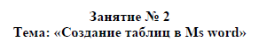
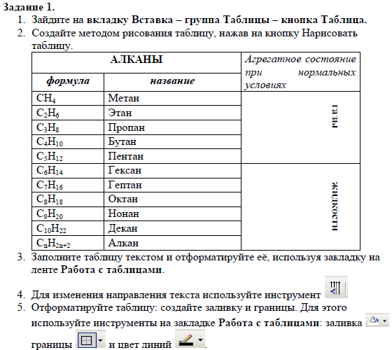
6. Отформатируйте таблицу: ячейку АЛКАНЫ залейте красным цветом; границы таблицы – синим.
Обратите внимание!! на форматирование текста в таблице: на его выравнивание в ячейках и на начертание (Ж, К)
Задание 2.
- создайте таблицу 5*13 с помощью Таблица – Вставить Таблицу. Укажите: столбцов – 5, строк – 13.
- Используя кнопки на закладке Работа с таблицами для объединения и разбиения ячеек, создайте сложную таблицу по образцу:

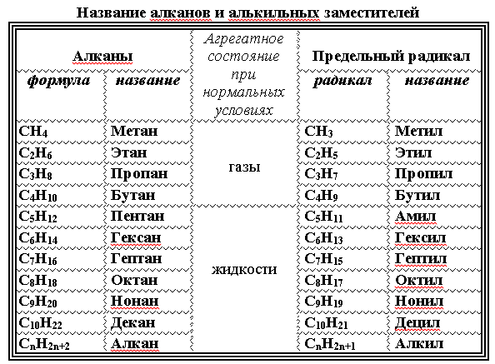
- Заполните таблицу текстом, отформатируйте текст в соответствии со шрифтом (Times New Roman, 14) и начертанием как в приведенном образце (примените где нужно курсив и/или полужирный).
- Отформатируйте таблицу: создайте произвольную заливку ячеек для первых двух строк и создать внешние и внутренние границы по образцу. Для этого выделите таблицу, вызовите контекстное меню выделенной таблицы, выберите команду Границы и заливка.

